

Základní škola Sedmikráska, o.p.s.

Bezručova 293, 756 61 Rožnov pod Radhoštěm

Osídlení světa – pracovní list

Autor: Mgr. Jolana Sobotková

Vytvořeno: únor 2014

Název: VY_32_INOVACE_Z_10_Člověk, jeho činnost a vliv na krajinu_2

8. – 9. ročník

Projekt Sedmikráska

CZ.1.07/1.4.00/21.3812

|  |
| --- |
| Vzdělávací oblast, tematický okruh, téma vzdělávacího materiálu: |
| Zeměpis, Socioekonomická geografie, Demografie, Osídlení světa |
| Metodický list, anotace: |
| Pracovní list sloužící k ujasnění a procvičení pojmů z demografie, hustotou osídlení jednotlivých kontinentů a jeho částí. Práce s pojmy urbanizace, hustota osídlení.  K vypracovávání žáci mohou používat Atlasy dnešního světa, což vede k rozvoji dovednosti orientace v práci a mapovými podklady. |

Osídlení světa Pracovní list

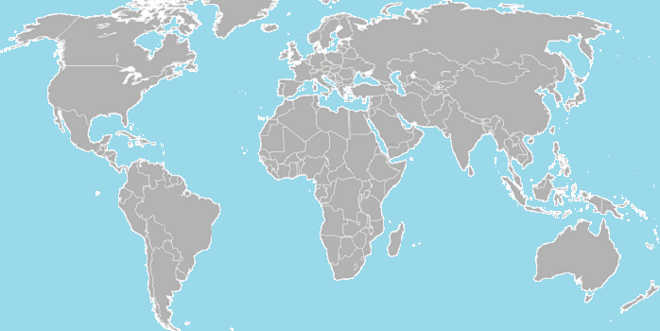ZAPIŠ A ZAZNAČ DO MAPKY NEJHUSTĚJI OSÍDLENÉ OBLASTI SVĚTA

1) 4)

2) 5)

3) 6)

Vysvětli, co udává pojem ***hustota zalidnění***

Nejvíce obyvatel se soustřeďuje do vzdálenosti: 200 km ………… 300 km ………. 500 km ……… od pobřeží?

Co je příčinou toho, že některé oblasti světa jsou osídleny hustěji a jiné méně intenzivně?

Vysvětli, co se skrývá pod pojmem ***urbanizace***

Proč k tomuto jevu dochází?

Kterých zemí obecně se urbanizace dotýká v této době nejvíce?

Najdi v atlase 5 příkladů měst, která „rostou“ nejrychleji:

Která oblast Země má „nulovou“ hustotu osídlení?

Osídlení světa Pracovní list **Řešení**

ZAPIŠ A ZAZNAČ DO MAPKY NEJHUSTĚJI OSÍDLENÉ OBLASTI SVĚTA

1) Indoganžská nížina 4) východní pobřeží Číny, Jang – c´- ťiang (Japonské o-vy)

2) Jáva 5) delta řeky Nilu

3) západní a střední Evropa 6) východ a západ USA

Vysvětli, co udává pojem ***hustota zalidnění***

Průměrný počet obyvatel žijících na 1 km2

Nejvíce obyvatel se soustřeďuje do vzdálenosti: 200 km ………… 300 km ………. 500 km ……… od pobřeží?

Co je příčinou toho, že některé oblasti světa jsou osídleny hustěji a jiné méně intenzivně?

Přírodní podmínky (klima, zemědělské podmínky, přístup k vodě), politické a hospodářské podmínky oblasti

Vysvětli, co se skrývá pod pojmem ***urbanizace***

… proces koncentrace (stěhování se, přesunu) obyvatel z vesnických oblastí do velkých měst

Proč k tomuto jevu dochází?

… lidé hledají ve městě lepší pracovní i životní podmínky, snazší dostupnost vzdělávání, lék. péče atd.

Kterých zemí obecně se urbanizace dotýká v této době nejvíce? Rozvojových zemí Asie, Afriky a Jižní Ameriky

Najdi v atlase 5 příkladů měst, která „rostou“ nejrychleji:

Která oblast Země má „nulovou“ hustotu osídlení? Antarktida – je dle mezinárodní úmluvy kontinentem bez trvalého osídlení

AUTOR NEUVEDEN. *commons.wikimedia* [online]. [cit. 29.9.2014]. Dostupný na WWW: http://upload.wikimedia.org/wikipedia/commons/0/09/BlankMap-World-v2.png